Informacje dla Autorów Przygotowujących
Artykuł do Kwartalnika JAEEE
Jan Kowalski^{1*}, Drugi Autor², Trzeci Autor³, Czwarty Autor⁴
¹ Uniwersytet Technologiczno-Humanistyczny, Wydział Transportu, Elektrotechniki i Informatyki, Malczewskiego 29, 26-600 Radom, Polska, author@mailserver.com
² University, Research and Development Unit, Company, ... , author@mailserver.com
³ University, Research and Development Unit, Company, ... , author@mailserver.com
⁴ University, Research and Development Unit, Company, ... , author@mailserver.com
DOI: https://doi.org/xx.xxxxx/xxxxxxx.xxx (Wypełnia Redakcja)
Streszczenie − Poniższe instrukcje zawierają podstawowe wskazówki, które pomogą autorom przygotować gotowy artykuł do opublikowania w naukowym kwartalniku Journal of Automation, Electronics and Electrical Engineering (JAEEE). Streszczenie, zawierające maksymalnie 200 słów, powinno być zrozumiałe i podsumowywać podstawowe zagadnienia zamieszczone w treści artykułu. Nie należy używać więcej niż 200 słów w streszczeniu, ponieważ zostanie ono włączone do wersji on-line czasopisma i przesłane w celu indeksowania do międzynarodowych baz danych. Znaki, takie jak specjalne symbole, litery alfabetu greckiego, style indeksu dolnego i górnego, nie powinny być zawarte w treści streszczenia. W streszczeniu nie należy umieszczać odnośników. Przed zgłoszeniem artykułu uprzejmie prosimy o zapoznanie się z wytycznymi dotyczącymi procedury publikowania zawartymi na stronie internetowej czasopisma: www. jaeee.uniwersytetradom.pl.
Słowa kluczowe − maksymalnie pięć słów kluczowych lub wyrażeń ułożonych alfabetycznie, oddzielonych przecinkami

Wstęp
Autorzy proszeni są o przesyłanie artykułów, których treść zawiera się w tematyce czasopisma. Tekst artykułu powinien być napisany w języku angielskim, sformatowany przy użyciu stylów zdefiniowanych w tym dokumencie w ostatecznej formie, gotowej do publikacji. Podczas pisania nie należy stosować pustych linii do tworzenia odstępów. Proszę nie edytować nagłówków i stopek. Ich treścią i formatowaniem zajmuje się Redakcja czasopisma. Wszystkie kolejne wersje należy przesłać przy użyciu tego samego identyfikatora artykułu.
Artykuł w formacie .docx (Microsoft Word 2010 lub nowszy) proszę przesłać na adres: jaeee@uthrad.pl. Artykuł musi mieć parzystą liczbę stron: min. 8 lub więcej. Nie publikujemy krótkich artykułów. Jeśli Twój artykuł ma więcej niż 12 stron, przed przesłaniem go skontaktuj się z nami.
Zastrzegamy sobie prawo do wykonania drobnych poprawek edytorskich w przesłanym tekście artykułu.
Informację o wsparciu finansowym lub sponsoringu należy umieścić w przypisie dolnym na pierwszej stronie. W przypadku ich braku należy ten przypis usunąć.

Prawa Autorskie
Zgłaszając artykuł należy bezwzględnie dołączyć dokumenty: zgłoszenie artykułu, umowę wydawniczą. Można je pobrać ze strony internetowej. Wszyscy autorzy zobowiązani są podpisać powyższe dokumenty i przesłać je na adres: jaeee@uthrad.pl.

Format Arkusza i Tekstu
Zalecamy użycie tego szablonu do sformatowania artykułu. Zawiera on już odpowiednio zdefiniowane wymiary arkusza, nagłówka i stopki itd. oraz style. Styl definiuje między innymi rodzaj i wielość czcionki oraz odstępy między wierszami. Proszę nie zmieniać rozmiarów czcionek ani odstępów między wierszami, aby umieścić więcej tekstu na ograniczonej liczbie stron. Do podkreślenia proszę używać kursywy, a nie podkreślenia. Redagując tekst artykułu proszę zwrócić uwagę na właściwy zapis indeksów i oznaczeń. Przykładowo, częstym błędem jest zapis litery „o” zamiast cyfry zero „0”
Nazwisko autora, afiliację i pełny adres należy umieścić pod tytułem. W przypadku autorstwa wieloosobowego należy podać afiliację , pełny adres każdego autora i emaile.
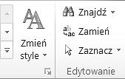 | Kliknij tutaj, aby wyświetlić okno Style - ułatwiając wybór i stosowanie stylów szablonów JAEEE.  Aby zastosować styl do akapitu, kliknij  w dowolnym miejscu tekstu akapitu,  a następnie kliknij na odpowiedni styl wymieniony w oknie Style.

Tabele i Ilustracje

Ilustracje
Aby wstawić Ilustrację, umieść kursor w punkcie wstawiania i użyj opcji Wstaw | Obraz | Z pliku lub skopiuj obraz do schowka Windows, a następnie kliknij w rysunek i wybierz po kolei: Formatowanie | Układ | Zawijanie tekstu „Równo z tekstem”.
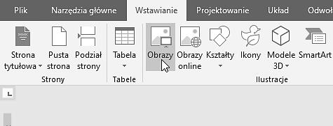
Rys. 1. Wstawianie obrazu (ilustracji)
Ilustracje należy opisywać w podpisie ilustracji w skrócie Rys. 1. natomiast w treści artykułu Rysunek 1 lub (Rys. 1).
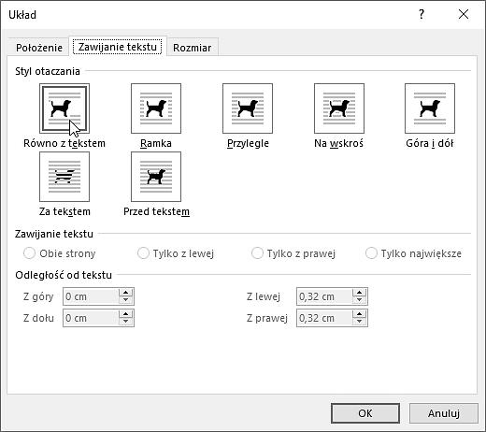
Rys. 2. Edycja parametrów wstawianego obrazu (ilustracji)
Ilustracje: rysunki, grafiki, wykresy itp., (nieedytowalne w programie WORD - pliki graficzne typu JPG, PNG itp.) umieszczone wyśrodkowane w treści artykułu powinny być czytelne i wyraźne o rozdzielczości minimum 300dpi. Proszę nie używać czcionek o rozmiarze mniejszym niż 8, ponieważ będą one trudne do odczytania.
Ilustracje kolorowe są dopuszczalne, ale proszę się upewnić, że będą one czytelne w druku w skali szarości.
Ilustracje i tabele powinny być stopniowo numerowane zgodnie z kolejnością cytowania w tekście, mogą zajmować jedną lub dwie kolumny. Jeśli ilustracja ma być szerokości dwóch kolumn należy wstawić ją do tabeli i umieścić na końcu danej strony (wybierając po jej wstawieniu opcję Narzędzia tabela | Projektowanie | Obramowania | Brak krawędzi).

Tabele
Tabelom musi towarzyszyć opis umieszczony u góry, wyrównany do lewej strony kolumny. Proszę w tekście nie skracać odniesień do tabel, poprawny zapis to tabela 1.

Tabela 1. Rekomendowane Style
Element | Style
Tytuł artykułu | Tytuł
Imię i Nazwisko Autora | Authors
Adres Autora | Affiliation
Streszczenie | Abstract
Słowa kluczowe | Index Terms
Wstęp | Introduction
Tytuł rozdziału | Nagłówek 1
Tytuł podrozdziału | Nagłówek 2
Text | Text
Przypis dolny | Tekst przypisu dolengo
Wyliczanie | Lista numerowana
Opis Rysunku | Figure Caption
Tytuł Tabeli | Table Title
Wzór | Equation
Bibliografia Tytuł Rozdziału | References Head
Bibliografia | References

Proszę pozostawić jeden pusty akapit przed opisem tabeli, jak i po niej samej.

Wzory Matematyczne
Do pisania i edycji wzorów matematycznych w artykule użyj edytora równań Microsoft Equation Editor lub MathType (www.mathtype.com) (Wstaw | Obiekt | Utwórz nowy | Równanie Microsoft lub MathType | Inline).
(1)
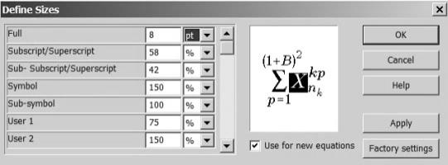
Styl czcionek i symboli w równaniach i odwołaniach do nich w treści artykułu: Standardowy. Każde równanie powinno zajmować jedną linię. Kolejne numery należy oznaczyć w nawiasach. Wszystkie równania powinny być numerowane (liczby powinny być wyrównane po prawej) i cytowane (1) w tekście.

Cytowania
System Vancouver z przypisami końcowymi:
- Bibliografia – opisy według kolejności cytowania,
- Odsyłacze w tekście – przypisy numerowane kolejno w tym miejscu tekstu, w którym po raz pierwszy zostały przywołane.
Cytowania proszę numerować kolejno, w nawiasach kwadratowych [1]. Aby przytoczyć wiele odniesień użyj formy zapisu [2], [3-4], [6-8], zamiast [2], [3], [4], [6], [7], [8]. Nie należy używać automatycznych przypisów końcowych programu Word, zamiast tego należy wpisać pozycję do listy na końcu artykułu wykorzystujący Styl „References”.
Podaj pełne imiona i nazwiska wszystkich autorów, nie używaj "et al.", chyba że jest pięciu autorów lub więcej.
Artykuły, które nie zostały opublikowane, powinny być cytowane tylko wtedy, gdy mają przypisany numer DOI i powinny być określane jako "do opublikowania" [4]. Artykuły, które zostały zgłoszone do publikacji lub zostały zaakceptowane do publikacji - ale nie zostały jeszcze przypisane do konkretnego numeru (tomu) i nie mają przypisanego numeru DOI, nie powinny być cytowane.

Wnioski
Podsumowanie powinno zawierać informacje o znaczeniu pracy i podkreślać wkład naukowy i różnice w stosunku do innych prac o danej tematyce. Nie należy powtarzać w nim sformułowań ze streszczenia.
Wnioski to rozdział tekstowy – proszę nie używać w nim równań, wykresów, ilustracji ani cytowań.
Upewnij się, że układ tekstu całego artykułu jest zgodny z opisanymi na tych stronach zaleceniami dotyczącymi jego formatowania!

Załącznik A
Jeśli do treści artykułu niezbędne będzie dodanie załączników proszę je wówczas opisać kolejno literami A, B, C itd. i umieścić przed rozdziałem (sekcją) „Bibliografia”.

Przed bibliografią należy zamieścić w języku angielskim tytuł i streszczenie artykułu oraz słowa kluczowe zgodnie z poniższym przykładem.
Title of the Article
Abstract containing maximum 200 words should be intelligible and summarize basic issues in the content of an article. An author should not use more than 200 words in an abstract, because it will be included to an on-line version of the journal and sent for the purposes of subscripting to international databases. The signs, such as special symbols, letters of Greek alphabet, styles of subscript and superscript, should not be included in content of an abstract. Abstract should not include footnotes.
Key words: maximum five key words or phrases in alphabetical order, separated by commas

Bibliografia
- Beyer E. (2013) Laser Technology. Institute of Surface and Manufacturing Technology, IWS Dresden
- Shen H., Wang H., Hu J., Yao ZQ. (2015) “The Process Planning in Laser Thermal Adjustment of Three Cut-Outs Actuators. International Journal of Precision Engineering and Manufacturing. Vol 16, Issue 12, pp 2475-248, doi: 10.1007/ s12541-015-0318-4
- Zaleski K., Skoczylas A. (2014) “Studies on selected properties of surface layer of C45 steel objects after laser cutting and milling”. Advances in Science and Technology Research Journal (ASTRJ). Vol 8, Issue 23. pp 26–32, doi: 10.12913/22998624.1120311
- Wolter G. (2017) “Safety in railway traffic (Periodical style -Accepted for publication, but the doi number has been assigned)”. IEEE Transactions on Antennas and Propagation, doi: 10.4312/ieee. 1957.7254, to be published
- Gabzdyl J. (2015) ”Nanosecond pulsed fiber lasers advance in metal cutting”. Laser Focus Word. Vol. 51, Issue 10. pp 49-52,
- Petring D. (2005) ”Laser cutting welding with one tool”. [W:] The Fabricator
- Należy przytoczyć 15-20 pozycji literaturowych z liczących się wydawnictw i czasopism.

Artykuł finansowany z projektu POIG.01.03.01-0XX/XX NCBiR 20XXr. „Xxxx xxxxx xxxxxxx xxxxxxx xxxxx x xxxxx xxxx xxxxxxx xxxxxx ”

